Простые и эффективные советы
по воспитанию детей

Быть хорошими родителями – нелёгкое дело, поэтому миллионы супружеских пар изучают различные книги и пособия о том, как правильно обращаться со своим ребёнком. Применяя простые и эффективные советы по воспитанию детей, многие мамы и папы уже достигли успеха. Итак, в чём кроется их секрет? Каким правилам они следуют, чтобы создать гармоничные отношения со своими чадами?
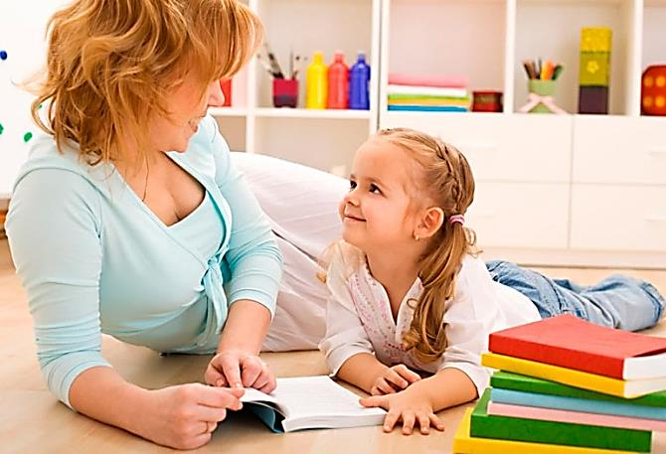

Терпение на пределе – это нормально
Как часто бывает, что дети не обращают внимания на замечания родителей, а иногда даже яростно сопротивляются их наставлениям. Когда наступает критический момент, мамы и папы опускают руки – уступают ребёнку. Поступая так, они хотят сохранить мир, проявляя терпение, хотят быть «хорошими родителями». Но тем самым родители утрачивают свой авторитет – если дети хорошенько нажмут, то под давлением получат желаемое.
Важно помнить, что потерять терпение может каждый, все мы люди и каждый может выходить из себя, в этом нет ничего плохого. Сдержать гнев и раздражение на самом деле сложно, особенно, если дети всё делают как будто бы на зло. Чадо должно понимать, что вам не нравится такое поведение, вы не можете пойти на поводу у сына или дочери. Позвольте вашим эмоциямпроявляться, а не затаивайте их внутри себя, давайте ребенку и себе понять, что вы не согласны с ситуацией. Накопившийся негативвпоследствии обязательно найдёт выход, только тогда могут пострадать все члены семьи, а дети больше всего.

Научите ребёнка радоваться игрушки, а не подсчитывать ее цену

Приобретая дорогостоящую игрушку для малыша, родители нередко просят относиться к ней с особым трепетом, постоянно напоминая о том, сколько она стоит. Но для ребёнка это не имеет значения, ведь он ещё не может оценивать вещи и предметы, исходя их денежных затрат.
Понимание ценности денег к нему придёт позже, а когда дети маленькие, им одинаково интересно играть как с простыми безделушками, так и дорогими игрушками. Даже игра с простым листом бумаги или пакетом иногда им кажется более увлекательной, чем с радиоуправляемым вертолётом.

Наказание – проявление любви
Считаете ли вы себя плохими родителями, если вам приходится наказывать детей? Когда сын или дочка совершают глупые поступки, вы имеете право сердиться на них, а значит, и наказывать. Порицание – это любящая мера, без него ребёнок не научится видеть границы дозволенного.
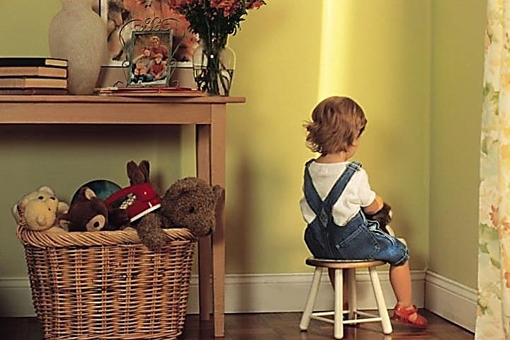
Благодаря своевременному наказанию дети начинают понимать, что у каждого их действия есть свои последствия, они вырастают людьми, умеющими отвечать за свои поступки. Помните, что быть хорошими родителями – совершенно не означает, что нужно смотреть сквозь пальцы на плохое поведение своего чада и всё ему позволять.

Не бойтесь отказывать
Как приятно отвечать утвердительно на все просьбы малышей, ведь они так искренне радуются! Но постоянное «да» может привести к проблемам в отношениях несколько лет спустя. Ребёнок, не приученный к отказам, со временем станет требовать всё больше, что тогда делать родителям? Смогут ли они исполнять все капризы и просьбы подростка?
Не стоит бояться отказывать пока ещё маленьким детям, проявите твёрдость, когда это нужно, сказав своё твердое «нет». Впервые отказав ребёнку, вы можете встретить отпор в виде слёз, капризов, истерики, но не поддавайтесь, если решение принято, придерживайтесь своего слова. Однажды уступив малышу под действием капризов, впоследствии станет ещё сложнее отказать ему в чём-то ещё.

Воспитывайте детей самостоятельными
Не доверяя детям выполнение мелких заданий по дому, совершая всю работу за них, вы добьётесь только одного – когда они вырастут, то не смогут сделать элементарных вещей, таких как разогреть себе еду или вымыть посуду. Приучать ребёнка к самостоятельности нужно с раннего детства. Обращайтесь к ним с просьбой помочь собрать игрушки, вытереть пыль.
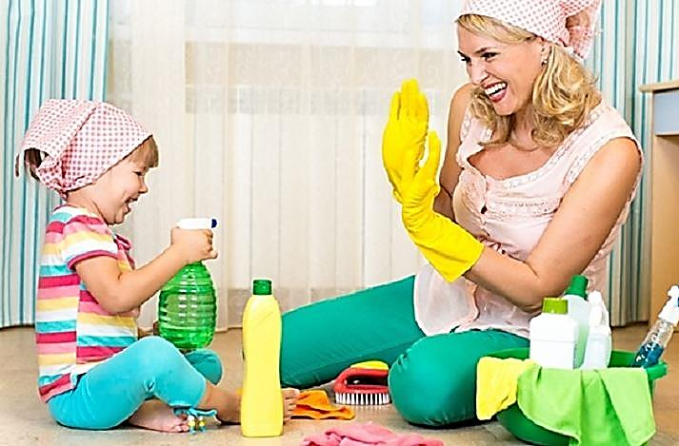
Если ребёнок хочет помыть тарелку, разрешите, даже если результат будет не самый лучший, всё равно похвалите девочку за инициативу и старание. Никогда не говорите ребёнку, что у него не получится, не делайте работу за него. Такие слова отобьют охоту вообще браться за какое-нибудь дело в будущем. Поступая так, родители не дают возможности малышам развить самостоятельность.
Не лишайте себя права на отдых
Обязанность воспитывать детей – это работа, требующая постоянных усилий и внимания, к тому же, она круглосуточная. Уволиться с неё нельзя, получить отпуск тоже. Но мамам и папам всё равно нужно отдыхать, чтобы восстановить силы. Иногда стоит взять так называемый отгул.
Научите ребёнка понимать ваши потребности в сне и отдыхе. Поясните, что пока мама полежит, дети могут занять себя чем-то интересным, — порисовать, слепить фигурку из пластилина или просто посмотреть мультики. Приучайте их к тому, что нужно играть тихо и не обращаться с многочисленными просьбами к маме, когда она отдыхает. Однако соблюдайте меру – малыши не должны надолго оставаться без присмотра взрослых, вы-то будете отдохнувшими, а вот ребенок – предоставленным самому себе.

Формируйте привычку правильно питаться с малых лет
Полноценное и правильное питание в раннем возрасте – то, чему нужно научить своих детей, ведь от этого зависит здоровье человека. Если вы сами выбираете полезные продукты, пусть и ребёнок перенимает у вас эту привычку. Ошибочно полагать, что пока дети маленькие, им можно кушать всё – и сладости, и чипсы. Это не означает, что малыши должны питаться лишь кашами и овощами, но не стоит вносить в их ежедневный рацион фаст-фуд или другие вредные продукты.
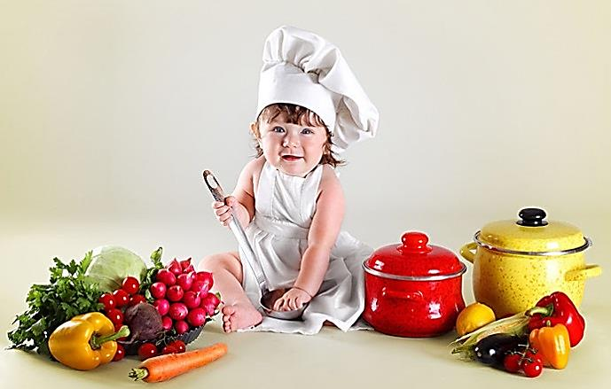
Наибольшую опасность здесь представляют бабушки – они постоянно думают, что их внуки голодны, предлагая им то пирожки, то блинчики. Тактично, но строго объясните пожилым родственникам, что, проявляя излишнюю заботу и любовь к малышам, они наносят вред их здоровью.

Интересуйтесь жизнью ребёнка
Проявляя интерес к тому чем занимается и увлекается малыш, вы строите надёжное основание для хороших отношений в будущем. В раннем детстве ребёнок может с энтузиазмом рассказывать вам о покемонах, свинке Пеппе и других любимых героях, новых игрушках и мультфильмах.
Вникая в слова детей, узнавая их мир, вы становитесь близкими друзьями. Когда малыш подрастёт, он станет делиться с вами уже более взрослыми проблемами и увлечениями, зная, что вы не отмахнётесь от него, а поддержите и выслушаете.

Родителям нужно уметь просить прощения
Базировать свое воспитание на принципе «мама всегда права» и упорно не признавать свои ошибки в корне неправильно. Все ошибаются – и дети, и взрослые. А раз вы учите малыша просить прощения за свои проступки, будьте так добры следовать собственным правилам и тоже признавать свою вину.
Да, это может быть непросто, но ничего постыдного в этом нет. Такие объективные соблюдения правил в вашей семье позволят построить гармоничные и теплые отношения с вашим чадом на равных.

Наступил предел – возьмите тайм-аут
Бывают ситуации, когда атмосфера накаляется почти до предела, когда эмоции, сменяя друг друга переполняют и готовы выплеснуться наружу. В таком случае стоит взять тайм-аут – попросите бабушку или подругу взять детей хотя бы на час-два, чтобы дать себе возможность восстановить спокойствие.
Чувствуете, что наступает пик эмоционального перевозбуждения, остановитесь, уйдите в другую комнату хотя бы на 20 минут, примите душ, подумайте о предстоящей поездке на море. Так вы избежите множества конфликтных ситуаций и научитесь сохранять спокойствие.

Ваши дети – самые лучшие на свете
Для родителей их ребёнок, даже взрослый (а именно ребенком для вас он будет и в 5, и в 45) всегда будет самым лучшим, красивым, умным, милым и добрым. Не бойтесь своих чувств, а проявляйте их как можно чаще.Некоторые мамы и папы полагают, что чрезмерная любовь и забота только избалует их детей, поэтому начинают критиковать их. Не лишайте ребёнка поддержки и нежности, ведь именно они действуют эффективнее, чем любые воспитательные меры.

Большинство родителей настолько заняты, что иногда забывают сделать простую, но важную вещь – показать свою любовь к ребенку. Мы не предлагаем ежедневно дарить дорогие подарки, прятать под подушку игрушки и пряники. Вспомните, что существуют легкие способы говорить малышу «Я тебя люблю» каждый день.
Обнимайте как можно чаще. Американский психолог Вирджиния Сатир говорила: четыре объятия в сутки нужны ребенку для выживания, восемь – чтобы он чувствовал себя хорошо и спокойно, а 12 – чтобы он успешно развивался как личность. Конечно, не нужно заводить специальный календарь с отметками, но не стоит и забывать, что малыш отчаянно нуждается в вашей ласке. Пусть даже он хочет казаться самостоятельным.
Ужинайте вместе. Исследования показывают, что совместный ужин с родителями связан с рядом преимуществ для детей, в том числе с повышением самооценки и снижением стресса. Совместный ужин – это отличная возможность наверстать упущенное за день и обсудить волнующие ребенка проблемы. Если вы работаете допоздна или возвращаетесь, когда ребенок уже ложится спать, попробуйте перенести посиделки на утро.
Читайте вместе. Маленькие дети обожают слушать сказки, которые им читает мама перед сном. Ребенок постарше также будет рад прижаться к вам и послушать увлекательную историю. А если он уже знает буквы, то попробуйте читать по ролям.
Говорите «спасибо» и «пожалуйста». Не обязательно совершать подвиги для малыша, он оценит и маленькие вещи, которые вы делаете для него каждый день. Когда он говорит «спасибо», отвечайте «пожалуйста». И обязательно подавайте хороший пример детям, не забывая благодарить их за то, что они помогли накрыть или убрать со стола.
Дарите ребенку все свое внимание. Современные дети замечают, что родители как будто совсем забывают об их существовании, отвлекаясь на свои телефоны и ноутбуки. Когда ребенок хочет с вами о чем-то поговорить, отложите в сторону телефон и другие отвлекающие факторы и обратите все внимание на него. Даже если он хочет сказать что-то незначительное, на ваш взгляд, постарайтесь его выслушать и делайте это искренне.
Поделитесь с ребенком своими мыслями. Расскажите малышу какую-нибудь занимательную (а может, и поучительную) историю из своего детства или объясните, чем вы сегодня занимались на работе. Конечно, все это нужно адаптировать под возраст ребенка. Но все равно он обязательно поймет, как сильно вы его цените.
Играйте с ребенком. Пусть это будет настольная игра, конструктор или забавная поделка из шишек, главное, что вы делаете это вместе с малышом. Если же времени совсем не хватает, попробуйте просто включить музыку: вы будете убирать со стола, а ребенок – танцевать у себя в комнате.
Воспитывайте с любовью и пониманием. Избегайте криков и наказаний, а вместо этого одобряйте и хвалите малыша, говорите ему теплые слова. Поддерживайте уверенность ребенка в собственных силах. Подбадривайте его усилия такими фразами, как «Ты обязательно сможешь сделать это!» или «Я в тебя верю!» Обязательно поощряйте за хорошо выполненное задание, даже простым объятием.
Отмечайте каждое достижение. Каждый день отмечайте то, за что можно похвалить малыша. Вам понравилось, как он убрал свою комнату? Вы рады, что на утреннике он рассказал длинное и сложное стихотворение? Вы цените, что он накрыл на стол без вашей помощи? Указывайте на любое небольшое достижение, которые вы замечаете каждый день.
Смейтесь вместе. Не стоит недооценивать силы юмора. Придумывайте смешные слова и новые шутки, ведь это не просто весело, но и помогает развивать речь ребенка. На выходных посмотрите ваш детский фотоальбом со смешными снимками. Расскажите, когда они были сделаны.
Неважно, каким образом вы решили рассказывать ребенку о своей любви, главное – делать это. Прислушивайтесь к его мнению и желаниям с самого раннего возраста, играйте каждую свободную минутку, читайте книги. Помните, что родительская любовь – это своеобразные крылья, которые помогут малышу взлететь к новым высотам.

Как вырастить умного ребенка – вопрос, интересующий каждого современного родителя. Если вы хотите, чтобы ваш малыш добился успеха в жизни и стал умным человеком, необходимо приложить максимум усилий. И начинать придется с самого рождения. Обнимая, играя со своим чадом, разговаривая и читая ему книги, вы закладываете основы для его интеллектуального развития.
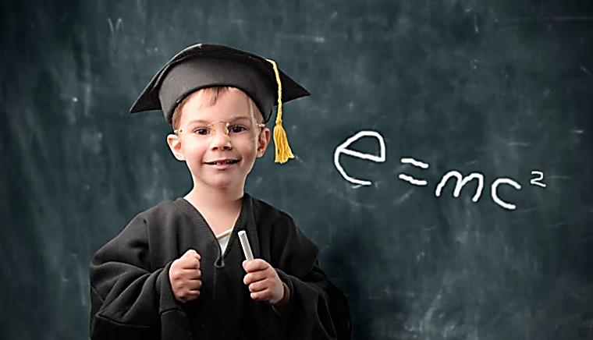
Любите вашего ребенка. Когда вы проявляете нежные чувства, обнимаете, целуете вашего ребенка, вы не только передаете ему ощущение безопасности и покоя, но и помогаете развивать его мозг. Исследования американских ученых показали, что любовь матери физически влияет определенные области мозга, которые отвечают за эмоции, память, стрессоустойчивость и обучение.
Говорите с ребенком. Это развивает речевые навыки малыша. Также слушайте ребенка, когда он говорит. Тем самым вы поощряете желание общаться и совершенствуете его речь. Почаще задавайте ему открытые вопросы, например: «Что ты сегодня делал в детском саду?» Такие вопросы помогают ребенку осмыслить то, что он знает, и дают понять, что его мнение имеет значение. Используйте в речи неизвестные малышу слова. Он обязательно догадается, что они означают, если их употребить несколько раз в знакомом контексте.
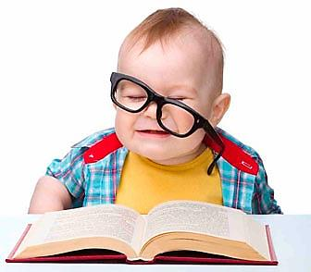

Читайте ребенку книги. Начинайте читать, даже если он еще не понимает слов. Это не только даст ему фору в развитии языковых навыков, но и привьет интерес к чтению. Начав читать еще в дошкольном возрасте, ваш ребенок хорошо подготовится, чтобы в дальнейшем хорошо разбираться в литературе, истории и математике. Предложите вашему малышу уютно устроиться на диване и почитать с вами. Храните книги на полках и журнальном столике.
Пусть ваш ребенок играет. Несерьезная, казалось бы, возня с игрушками создает основу для его интеллектуальных, социальных, физических и эмоциональных навыков. А когда ваш малыш играет в коллективные игры, он учится обмениваться идеями, впечатлениями, чувствами и опытом с другими детьми.
Поощряйте физические упражнения. Занятия физкультурой не только делают вашего ребенка сильным и спортивным, но и развивают интеллект. Упражнения увеличивают приток крови к мозгу. Кровь, в свою очередь, доставляет кислород и глюкозу, в которых нуждается головной мозг для повышения внимания и умственной концентрации. А прыжки со скакалкой укрепляют вестибулярный аппарат, что совершенствует пространственное мышление.
Сделайте музыку частью жизни ребенка.
Исследования показывают, что прослушивание музыки не только улучшает память и внимание малыша, но и снижает стресс, который пагубно влияет на развитие ребенка. А обучение игре на музыкальном инструменте помогает формировать абстрактно-логическое мышление.
Будьте положительным примером. Дети учатся, глядя на взрослых. Если ваш ребенок видит, что вы читаете, рисуете картины, занимаетесь музыкой или любым другим творческим занятием, он станет подражать вам.
Ограничьте просмотр телевизора. Вашему ребенку не следует смотреть телевизионные программы до двух лет. Если малыш проводит слишком много времени у голубого экрана, то он устраняется от выполнения более важных для интеллектуального развития действий: игры, общения со сверстниками и чтения книг.
Кормите ребенка правильно. Чтобы вырастить ребенка умным, недостаточно только духовной пищи. Богатая белком диета (яйца, рыба, мясо и орехи) улучшает внимание, скорость реакции и мыслительные процессы малыша. Углеводы, которые находятся в злаках и фруктах, дают его мозгу топливо. Очень важны для полноценного развития витамины и минералы. А вот обработанные углеводы (содержатся в конфетах, выпечке, гамбургерах, пакетированные соки) не лучшим образом влияют на концентрацию внимания, сосредоточенность и уровень активности.
Обеспечьте ребенку полноценный сон. Здоровый сон так же нужен малышу, как вода и прием пищи. Родители тех дошкольников, которые спят меньше нормы, рискуют столкнуться с истериками, нервными срывами. Также у детей могут ухудшиться внимание, память и даже зрение. Во сне ребенок не только отдыхает физически, но и набирается сил для активной умственной работы. Поэтому с самого раннего детства нужно приучать малыша к правильному режиму сна и бодрствования.
Помогите ребенку развить упорство и выдержку. Твердость характера – это склонность преследовать долгосрочные цели, трудолюбие и выносливость. Иногда упорство важнее, чем врожденный талант или интеллект. Расскажите, как вы добивались поставленной цели, несмотря на неудачи и разочарования.
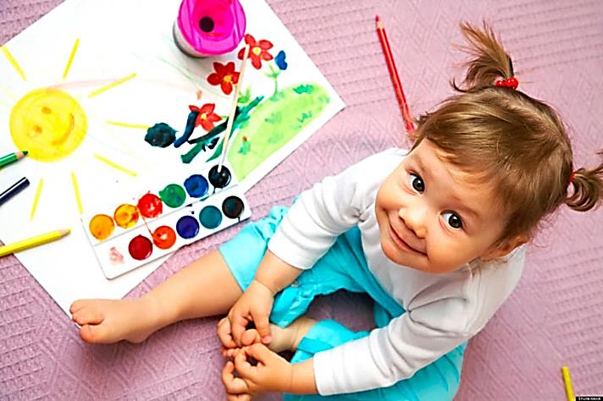
Выбирайте «умные» компьютерные игры.
К сожалению или счастью, информационные технологии и гаджеты все прочнее входят в нашу жизнь. Выбирайте для ребенка такие компьютерные игры, которые могут научить его буквам, математике, музыке и многому другому. Они также развивают координацию рук и глаз и подготавливают к завтрашним технологиям. Что еще более важно, малыш усваивает это, пока играет. Но не забывайте, что ни один современный гаджет не заменит ребенку общения с вами и сверстниками.

